实验报告IV
实验名称 | 分层抽样中样本总量的确定和各层样本量的分配
姓 名 | 倪硕 | 学 号 | 15101859 | 班 级 | 15统计3班
指导教师 | 张青 | 实验日期 | 2017.11.23 | 成 绩
- 实验目的
- 利用Excel函数公式进行分层抽样的相关计算
2.利用Excel计算比例分配与内曼分配

- 实验题目
调查某地区的居民奶制品年消费支出，以居民户为抽样单元，根据经济收入水平将居民户划分为4层，每层按简单随机抽样抽取10户，调查获得如下数据（单位：元）。
1、利用简单估计量估计该地区居民奶制品年消费总支出及估计的标准差。
2、如果样本量仍为40，则按比例分配和Neyman分配时，各层的样本量应为多少？
3、如果要求在95%置信度下，相对误差不超过10%，则按比例分配和Neyman分配时，总样本量分别为多少？
4、如果要求在95%置信度下，绝对误差不超过5%，则按比例分配和Neyman分配时，总样本量分别为多少？
- 实验原理
- 分层抽样均值估计、方差估计计算公式
- 比例分配、内曼分配计算公式
3. Excel内部函数公式

- 实验内容
- 在Excel表格中输入层、居民户数、样本户奶制品年消费支出；
- 第（1）小题：利用EXCEL计算出户数总和、年消费支出Ti、样本均值、方差、层权、抽样比等一系列有关数据，其中，年消费总支出：=SUM(M4:M7)，估计的标准差：第一层为SQRT(O4)，第二层为SQRT(O5)，第三第四层依次计算；
- 第（2）小题：
A.比例分配：样本量n=40，n1=n*W1, n2=n*W2, n3=n*W3, n4=n*W4;
B.内曼分配：样本量n=40，n1=n*W1*S1/(W1*S1+W2*S2+W3*S3+W4*S4), n2, n3, n4依次计算。
- 第（3）小题：
R=10%：
A.比例分配：样本量n=
(P4*O4+P5*O5+P6*O6+P7*O7)/((B24^2*N8^2/1.96^2)+(P4*O4+P5*O5+P6*O6+P7*O7)/B8)，n1=n*W1, 再依次计算各层样本量；
B.内曼分配：样本量n=
=(P4*S4+P5*S5+P6*S6+P7*S7)^2/((D24^2*N8^2/1.96^2)+(P4*O4+P5*O5+P6*O6+P7*O7)/B8)，n1=n*W1,再依次计算各层样本量。
- 第（4）小题：
R=5%
与上一题过程相同，只是改变了r的取值。

- 实验结果
（1）
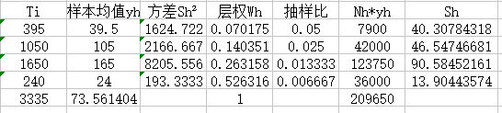
（2）
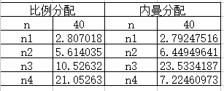
（3）
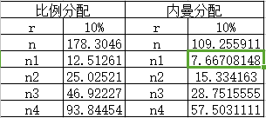
（4）
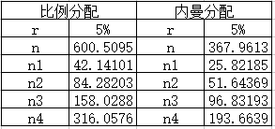

- 实验分析
通过实验，对分层抽样以及各层样本量和样本总量的计算有了更深程度的了解。

- 评阅意见

签名： 评阅日期：
附表
- 程序代码

说明：
- 具体实验题目与实验内容可自行根据实验指导书自行拟定；
- 报告填写用“宋体”（小四）格式字体；
- 实验报告完成后，以学生的“实验序号+姓名+学号”作为该word文件名保存，例如“张三”学号为“08119000”，则本次实验报告的保存文件名为：“实验X张三08119000.doc”；
- 在规定的时间内，学生将本报告连同实验产生的各种文件放在文件夹中提交给授课教师，文件夹的名称为：“实验序号+姓名+学号”
- 算法编程语言可自选,程序代码可直接复制于实验报告附表八中,也可将可执行文件连同将实验报告压缩为rar格式文件一同提交。

